# EMPRESA TELESHOPPING

Fecha de aceptación; 3 de junio del 2023

Fecha de publicación: 9 de noviembre del 2023

**Armando Cercado**

**Genesis Ordoñez**

**Odette Lecaro**

**Mayerli Maruri**

**Josué Guillen**

**Hector Magallanes**

**6to Semestre**

**Universidad de Guayaquil FCMF**

[**armando.cercador@ug.edu.ec**](mailto:armando.cercador@ug.edu.ec)

[**genesis.ordoñeza@ug.edu.ec**](mailto:genesis.ordoñeza@ug.edu.ec)

[**odette.lecarop@ug.edu.ec**](mailto:odette.lecarop@ug.edu.ec)

[**mayerlimaruriv@ug.edu.ec**](mailto:mayerlimaruriv@ug.edu.ec)

[**josue.guillenb@ug.edu.ec**](mailto:josue.guillenb@ug.edu.ec)

[**hector.magallanest@ug.edu.ec**](mailto:hector.magallanest@ug.edu.ec)

# Resumen

La empresa TeleShopping se embarca en un ambicioso proyecto de desarrollo de un sistema de soporte para compras a distancia. Este sistema tiene como objetivo revolucionar la forma en que los clientes interactúan con la empresa y adquieren productos, centrándose en la eficiencia y la satisfacción del cliente. Ofrecerá servicios como consulta de catálogos, gestión de compras, logística de entrega y servicio al cliente. La metodología estructurada se divide en fases clave: entender el problema, planear la solución, ejecutar el plan y examinar los resultados. El proyecto busca modernizar la experiencia de compra a distancia y mejorar la eficiencia de TeleShopping, con estimaciones de costo y esfuerzo proporcionadas por modelos COCOMO. Herramientas como Visual Studio 2022 y C# son fundamentales para la implementación efectiva. Es decir, TeleShopping busca transformar la interacción con los clientes y mejorar la eficiencia operativa a través de este sistema integral.

# Palabras claves: Teleshopping, sistema, eficiencia

# Abstract

The TeleShopping company embarks on an ambitious project to develop a support system for remote purchases. This system aims to revolutionize the way customers interact with the company and purchase products, focusing on efficiency and customer satisfaction. It will offer services such as catalog consultation, purchasing management, delivery logistics and customer service. The structured methodology is divided into key phases: understanding the problem, planning the solution, executing the plan and examining the results. The project seeks to modernize the remote shopping experience and improve the efficiency of TeleShopping, with cost and effort estimates provided by COCOMO models. Tools like Visual Studio 2022 and C# are essential for effective implementation. In summary, TeleShopping seeks to transform customer interaction and improve operational efficiency through this comprehensive system.

# Keywords: Teleshopping, system, efficiency

# Introducción

E

n un mundo donde la tecnología desempeña un papel fundamental en la vida cotidiana, las empresas se ven impulsadas a adaptarse y evolucionar constantemente. En este contexto, la empresa TeleShopping ha decidido embarcarse en un emocionante proyecto: el desarrollo de un sistema web de soporte para compras a distancia. Este sistema, concebido como una innovación clave, tiene como objetivo revolucionar la forma en que los clientes interactúan con la empresa y adquieren sus productos. Con un enfoque en la eficiencia y la satisfacción del cliente, TeleShopping planea ofrecer una amplia gama de servicios a sus usuarios, que incluyen la consulta de catálogos de compras, gestión de compras, logística de entrega, servicio al cliente, entre otros.

El sistema permitirá a los clientes explorar el catálogo de productos de TeleShopping, obteniendo información detallada sobre cada artículo, desde su código hasta su descripción, precio y disponibilidad en tiempo real. Además, los usuarios tendrán la posibilidad de suscribirse para recibir el catálogo actualizado por correo electrónico de forma regular, manteniéndose al tanto de las últimas novedades. La plataforma también simplificará el proceso de compra, permitiendo a los clientes realizar pedidos con facilidad y seleccionar su método de pago preferido.

La atención al cliente será eficiente, ya que el sistema proporcionará un mecanismo para presentar quejas en caso de demoras en la entrega u otros problemas relacionados con los pedidos. Además, se otorgará a los clientes la flexibilidad de cancelar una orden si así lo desean. Dado que, cada orden generada se registrará con un código único y contendrá información vital del usuario y su compra.

Un aspecto crítico de este proyecto es la integración con la bodega de TeleShopping, donde los agentes desempeñarán un papel fundamental en la preparación y empaquetado de los productos solicitados. Además, tendrán la responsabilidad de coordinar la logística de entrega, seleccionando la empresa de transporte adecuada y gestionando la distribución de los pedidos. Cabe recalcar, es importante destacar que las empresas de transporte designadas cuentan con características específicas para el transporte de productos, adaptándose a las necesidades de artículos congelados, perecibles o de otro tipo.

Por ende, este sistema de soporte interactuará de manera integral con el sistema de inventario existente de TeleShopping, lo que simplificará el seguimiento de los niveles de stock y garantizará una actualización precisa de la disponibilidad de productos a medida que se ensamblan las órdenes. Cualquier queja presentada por los clientes será atendida con prontitud, con el fin a desempeñar un papel fundamental en la mejora continua de este sistema.

En general, este sistema se sumergirá en los detalles del plan de desarrollo e implementación, que representa un hito en la evolución de TeleShopping y en la experiencia de compra de los clientes a distancia, para así; facilitar la vida del usuario.

# Metodología

El desarrollo del sistema de compras a distancia de la empresa TeleShopping se basa en una metodología estructurada que se divide en varias fases clave:

1. Entender el problema
2. Planear la solución
3. Ejecutar el plan
4. Examinar el resultado

Cada una de estas fases es fundamental para abordar la esencia de la solución de problemas en este proyecto.

**Entender el problema**

En esta etapa inicial, se realizará una inmersión profunda en la problemática que enfrenta TeleShopping. La empresa se encuentra en la necesidad de implementar un sistema informático que optimice la gestión de compras a distancia. El problema radica en la falta de una herramienta tecnológica que permita a los clientes realizar consultas de productos, solicitar envíos periódicos del catálogo, efectuar órdenes de compra, presentar quejas y cancelar pedidos. Esta carencia ha generado ineficiencias en la gestión de productos, pedidos y entregas.

**Planear la solución:**

La planificación de la solución se centra en la identificación de los elementos clave que deberán incorporarse en el sistema. Estos elementos incluyen el diseño y desarrollo de registros relacionados con productos, clientes, órdenes de compra, agentes de bodega y empresas de transporte. La información será centralizada en una base de datos que permitirá su modificación y eliminación según las necesidades del sistema. Además, se definirán los flujos de trabajo para la gestión de órdenes, la asignación de recursos de entrega y la atención al cliente.

**Ejecutar el plan:**

En la fase de ejecución, se llevará a cabo la implementación de las etapas críticas del proyecto. Esto incluirá la realización de análisis, diseño, construcción e implementación del sistema. El sistema se encargará de gestionar eficazmente las operaciones habituales de TeleShopping, como la consulta del catálogo de productos, la gestión de órdenes de compra, la atención a quejas y la administración de productos y entregas. Los usuarios, con permisos específicos, podrán acceder y trabajar en el sistema. Dentro del alcance del proyecto, se implementarán los módulos de usuario, consulta de catálogo, gestión de compras, logística de entrega y servicio al cliente. El objetivo principal de brindar una experiencia más fluida para el usuario.

**Examinar el resultado:**

La fase de examen se centra en garantizar la seguridad y eficiencia de la solución implementada. Se establecerán mecanismos de seguridad, incluyendo un sistema de inicio de sesión con autenticación de usuarios y contraseñas refiriéndose al módulo de usuario. Por ende, el sistema validará los datos de los clientes y registrará todas las interacciones y operaciones realizadas. Esto permitirá un seguimiento exhaustivo de todas las actividades dentro del sistema.

**En cuanto a la planificación de la solución**, el producto resultante es autocontenido en términos de sistemas, ya que cuenta con su propia base de datos y no depende de sistemas más amplios. En general, la arquitectura del sistema brindará soporte a requisitos no funcionales, como módulos de ayuda y permisos de acceso, asegurando la adaptación del sistema a las necesidades y normativas específicas de TeleShopping.

# Materiales y métodos

**SCRUM**

Es un marco de gestión de proyectos de metodología ágil que ayuda a los equipos a estructurar y gestionar el trabajo mediante un conjunto de valores, principios y prácticas. Al igual que un equipo de rugby (de donde proviene su nombre) cuando entrena para un gran partido, scrum anima a los equipos a aprender a través de las experiencias, a autoorganizarse mientras aborda un problema y a reflexionar sobre sus victorias y derrotas para mejorar continuamente. No obstantes, son los equipos de desarrollo de software los que utilizan con mayor frecuencia este tipo de scrum, sus principios y lecciones se pueden aplicar a todo tipo de trabajo en equipo. Esta es una de las razones por las que es tan popular. Aunque se considera a menudo un marco de gestión de proyectos ágil, scrum incluye un conjunto de reuniones, herramientas y funciones que, de forma coordinada, ayudan a los equipos a estructurar y gestionar su trabajo.

**Visual Studio 2022**

Es una herramienta de desarrollo eficaz que permite completar todo el ciclo de desarrollo en un solo lugar. Es un entorno de desarrollo integrado (IDE) completo que puede usar para escribir, editar, depurar y compilar el código y, luego, implementar la aplicación.

**C#**

Es un lenguaje de programación **orientado a componentes**, orientado a objetos. C# proporciona construcciones de lenguaje para admitir directamente estos conceptos, por lo que se trata de un lenguaje natural en el que crear y usar componentes de software. Desde su origen, C# ha agregado características para admitir nuevas cargas de trabajo y prácticas de diseño de software emergentes. En el fondo, C# es un lenguaje **orientado a objetos**. Defina los tipos y su comportamiento.

**SQL Server Management Studio 19**

Es una herramienta de administración y desarrollo de Microsoft que se utiliza para trabajar con servidores de bases de datos SQL Server. Proporciona una interfaz gráfica de usuario (GUI) que permite a los administradores de bases de datos y desarrolladores interactuar con servidores SQL de manera efectiva.

# COCOMO I

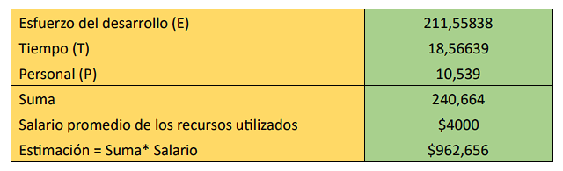

Estimación de costo en dólares del proyecto de la empresa Teleshopping= $962,656

# COCOMO II

LOC: LOC estimado = KDLC * 1000 = 56.64 * 1000 = 56640 líneas de código aproximadamente.

Esfuerzo de desarrollo de Software (elaboración y construcción )

= 275,5 meses-persona

Programa = 27,1 meses

Costo = $265044

Tamaño equivalente total = 56640

Factor de ajuste de esfuerzo (EAF) de SLOC = 1,33

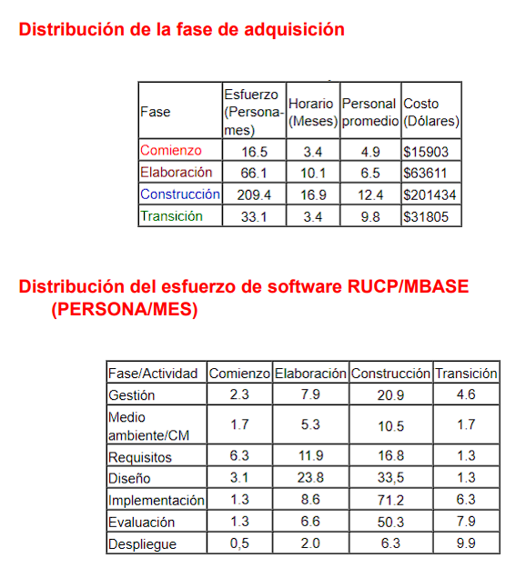

# Estructura del diagrama de clases de referencia

# Resultados

La empresa TeleShopping ha emprendido un proyecto ambicioso: la creación de un sistema web de soporte para compras a distancia. Este sistema está diseñado para transformar la manera en que los clientes interactúan con la empresa y adquieren productos. Ofreciendo una amplia gama de servicios, como la consulta de catálogos, la gestión de compras, la atención al cliente y la logística de entrega, el sistema permitirá a los clientes explorar productos detalladamente y realizar compras de manera eficiente. Este proyecto se centra en entender el problema, planear la solución, ejecutar el plan y examinar los resultados, siguiendo una metodología estructurada. Se estima un costo de aproximadamente $962,656 según el modelo COCOMO I y se requerirán alrededor de 56,640 líneas de código en el modelo COCOMO II. En fin, el proyecto busca revolucionar la experiencia de compra a distancia y mejorar la eficiencia de TeleShopping a través de un sistema integral.

# Conclusiones

El proyecto de desarrollo del sistema de compras a distancia para la empresa TeleShopping representa un importante paso hacia la modernización y eficiencia en el proceso de interacción con los clientes y adquisición de productos. El sistema se concibe con el objetivo principal de mejorar la experiencia de compra a distancia para los clientes de TeleShopping, brindando características como la consulta de catálogos en tiempo real, la gestión de órdenes y la atención al cliente eficiente. Estas mejoras tienen el potencial de satisfacer las necesidades y expectativas de los usuarios, lo que, a su vez, podría fortalecer la fidelidad a la marca y aumentar la eficiencia operativa de la empresa.

La implementación de una metodología estructurada, que abarca las fases de entender el problema, planear la solución, ejecutar el plan y examinar los resultados, demuestra un enfoque sólido para la gestión del proyecto. Esta metodología proporciona una guía clara para abordar las necesidades específicas de TeleShopping y garantizar que el sistema sea efectivo y eficiente en su operación.

Además, las estimaciones de costo y esfuerzo proporcionadas por los modelos COCOMO I y COCOMO II ofrecen una visión inicial del alcance y la inversión requerida para llevar a cabo el proyecto, lo que es esencial para una planificación financiera adecuada y la asignación de recursos. No obstante, la elección de herramientas como Visual Studio 2022 y el lenguaje de programación C#, así como el uso de SQL Server Management Studio 19 para la gestión de bases de datos, garantiza un entorno de desarrollo sólido y eficiente. Estas herramientas son fundamentales para la creación efectiva del sistema y la administración de la información.

En general, el proyecto de TeleShopping tiene el potencial de modernizar significativamente la forma en que la empresa interactúa con sus clientes y gestiona las compras a distancia, mejorando la experiencia del usuario y aumentando la eficiencia operativa.

# Referencias Bibliográficas

Drumond, C. (2019). ¿Qué es SCRUM y cómo empezar?. ATLASSIAN. <https://www.atlassian.com/es/agile/scrum#:~:text=Scrum%20es%20un%20marco%20de,de%20valores%2C%20principios%20y%20pr%C3%A1cticas>.

Warren, G. et.al (2023). Paseo por el lenguaje C#. Microsoft Ignite. <https://learn.microsoft.com/es-es/dotnet/csharp/tour-of-csharp/>